Evaluation diagnostique Bac Pro Education civique Activité EC Académie de Limoges
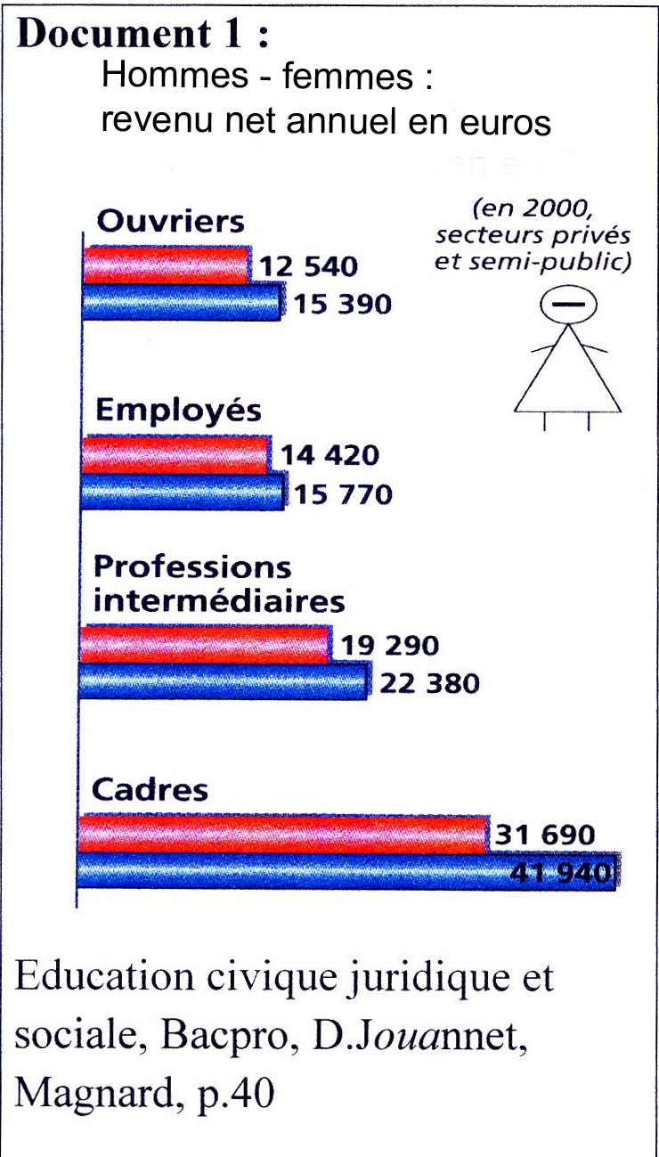
Document 2 :
« Toute personne handicapée a droit à la scolarité de l’ensemble de la collectivité nationale, qui lui garantit, en vertu de cette obligation, l’accès aux droits fondamentaux reconnus à tous les citoyens ainsi que le plein exercice de sa citoyenneté ».
Extrait de la loi du 11 février 2005.

Consignes |  | Evaluation | 1, 0 ou 9
Exercice EC1 : De quelle inégalité souffrent les femmes ?  Exercice EC2 : Quel est le lien entre les emplois occupés  et le salaire des femmes ?  Exercice EC3 : Dans quel but, la loi du  11 février 2005 a-t- elle été adoptée ?  exclure les personnes en situation de handicap.  les rendre plus solidaires.  assurer l’égalité devant la loi de tous les citoyens.  Exercice EC4 : Calculez la différence de salaire homme-femme pour chaque catégorie. Placez dans la bonne case du tableau le résultat de l’écart par ordre décroissant.  Exercice EC5 : La devise Liberté, Egalité, Fraternité vous  semble-telle respectée aujourd’hui dans la société française ?  Vous développerez votre réponse dans un paragraphe argumenté à partir des documents et de vos connaissances (10lignes min.) |  | -S’informer  -Traiter l’information  -Traiter l’information  -Réaliser  -Apprécier
   | ouvriers | employés | Prof.interm | cadres
  1
  2
  3
  4

